**Новогодний квест "Сундучок Деда Мороза" для детей средней группы.**

**Цель:** развивать у детей умение работать в команде, помогать друг другу, находить совместные решения.  
**Задачи**: 1) развивать у детей логическое мышление; воображение; память; 2) развивать у детей умение слушать команды, выполнять задания по инструкции; 3) закрепить умение составлять из букв слово; 4) закрепить двигательные навыки; 5) создать эмоционально-положительный настрой во время игры; 6) воспитывать у детей чувство товарищества, взаимопомощи.

**Ход квеста.**  
*(Дети выходят на улицу, свободно располагаются на веранде.)*  
**Ведущая Снегурочка:**

Вот и праздник Новогодний

К нам пожаловал сегодня.

Праздник добрый и желанный,

Праздник звонкий, долгожданный.

Без гостей никак нельзя!

В гости нам идти пора.

*(Дети танцуют флещ- моб)*Ребята, на улице зима, выпал белый снег и все в ожидании чудесного праздника – нового года! В детский сад пришло письмо от Дедушки Мороза. Давайте его прочитаем.  
**Письмо Деда Мороза.**  
Дорогие ребята! Пишет вам Дедушка Мороз! У меня есть волшебный сундучок, где лежат подарки для ребят. А проказница Баба-Яга спрятала ключ. Помогите мне его найти. А в этом вам поможет снеговик.  
**Ведущая:** Ребята, поможем Дедушке Морозу? Найдём ключик от сундучка? (Да.)   
Ребята я предлагаю нам отправиться в гости к Снеговику, ведь он нас давно ждёт.

По дорожке в лес пойдём,

Ёлку справа обойдём

Слева кажется друзья

Кот-то к нам спешит сюда.

***(На доске изображение снеговика без деталей.)***

**Ведущий**: Ребята вы узнали кто это?

Правильно, это Снеговик. А вам не кажется, что он какой-то странный? Чего же не хватает нашему Снеговику? Давайте спросим, что с ним случилось? Наверное, у него беда?

***(Запись голоса Снеговика).***

Здравствуйте мои друзья!

Ваша помощь мне нужна.

Злая бабушка Яга всё украла у меня.

Где мой нос, а где ведёрко,

Где любимая метёлка?

Пуговки не смог найти,

Да и варежки спасти.

Вам привет огромный шлю,

Помогите, вас прошу!

Чтобы я на Новый год

Принести подарки смог.

Вам подсказки я писал

И в снежинках оставлял.  
**Ведущий:** Ребята, поможем Снеговику найти его пропажу. Давайте вспомним, что украла Баба – Яга у Снеговика? А на чём Снеговик оставил для нас подсказки? Молодцы тогда нам надо найти необычную снежинку – она жёлтого цвета.

**(*Дети ищут снежинку жёлтого цвета.)***

***На снежинке послание.***

Чтоб найти морковку-нос,

Нужно чтобы собралось

Прям на праздничный поднос,

Снежинок лёгких целый воз.

Снежинке отыщите

На поднос их положите.

***Танец «Снежинки».***

*(После задания на ёлке появляется конверт с подсказкой).*

Мы с вами задание выполнили и получили первую подсказку от Бабы Яги, где найти нос Снеговика.

Зелёная красавица

Приходит в Новый год

Красиво наряжается

И огоньки зажжёт.

Но есть у той красавицы

На веточках секрет

Там чей-то носик прячется

Среди больших ветвей.

*( Дети обходят ёлку и находят нос – морковку приклеивают).*

Молодцы ребята, а теперь нам надо отыскать ещё одну необычную снежинку зелёного цвета. (*Дети ищут снежинку зелёного цвета.)*

Чтоб помочь Снеговику отыскать ведёрко

Ты попробуй-ка отгадай сказки

Через лес к подаркам путь сумей-ка протянуть.

Ребята Баба-Яга устроила для нас настоящее испытание, через который мы должны пройти, чтобы помочь Снеговику.

*(Картинки со сказками).*

После задания на ёлке появляется конверт с подсказкой.

**Ведущий:** Ребята мы опять молодцы, мы справились с заданием Бабы-Яги и она прислала нам ведерко.

Вот и наш снеговик уже начал улыбаться. А нам пора отправляться дальше на поиски. А для этого отыщите снежинку красного цвета.

(Дети ищут снежинку красного цвета.)

Читаем задание.

Я сегодня колдовала и рисунки рисовала

Их запутала для вас, рассчитала в тот же час

Что никто из вас друзья не порадует меня.

На картинки посмотрите и различья отыщите.

Ребята перед вами две картины, они многим похожи, но и чем-то отличаются. По очереди назовите отличия.

**Задание «Отыщи отличия»**

**Ведущий:** Задание выполнено, а значит, подсказка тоже нас ждёт.

После задания на появляется коробка с подсказкой.

Ребята давайте откроем коробку и достанем то, что Баба-Яга спрятала. Молодцы. Мы нашли варежки.

**Веуший:** Молодцы давайте узнаем, какое на этот раз задание приготовила Баба-Яга. А для этого отыщите снежинку синего цвета.

(*Дети ищут снежинку синего цвета.)*

Читаем задание.

Я бабулька озорная, очень танцы я люблю

И сейчас всем вам, конечно, танцевать я повелю.

Дружно попляшите, подсказку получите.

**Танец «Научите танцевать».**

После задания на ёлке появляется конверт с подсказкой.

Молодцы ребята, очень хороший танец у нас получился, и Бабе-Яге он понравился, ведь она прислала нам подсказку, где найти нам метлу Снеговика.

Вагон огромный отыщи

Где стоит он посмотри

Дунем раз и два и три

Что там прячется внутри.

Ведущий: Молодцы. Мы отыскали любимую метёлку нашего гостя. Что же ещё нам надо найти?

Правильно – пуговицы нашего Снеговика. Найдите самую большую снежинку.

Дети ищут большую снежинку белого цвета.

Читаем задание.

Ребята, нам нужно украсить ёлку

Задание «Укрась ёлку»

После задания на ёлке появляется конверт с пуговицами.

**Ведущий:** Молодцы. Мы с вами спасли Снеговика и выполнили все задания Бабы-Яги. И Снеговик по секрету мне сказал, что он приготовил для нас небольшой сюрприз. Он очень хочет, чтобы вы для него спели новогоднюю песенку. Давайте встанем в хоровод и вместе споём песню для Снеговика.

**Выход снеговика.**

- Ух! Как много ребятишек, и девчонок, и мальчишек! Здравствуйте!

Я на улице стоял и в руках метлу держал.

Вдруг услышал звонкий смех и песни!

Я на этот звон помчался,

Незаметно к вам добрался.

Злая баба яга, заколдовал меня, а вы вот освободили меня.?

Снеговик.

Я - Снеговик!

К снегу, к холоду привык!

Снеговик я не простои,

А веселый, озорной.

Баба Яга просит поиграть с ее метлой и только тогда она отдаст нам ключ от клада Деда Мороза.

Эстафета с метлой.

На поиски подарков у нас остаётся мало времени. Поэтому стоит поторопится, пока содержимое не превратилось в снег.

*(Находят и на санках везут к входу.)*

.

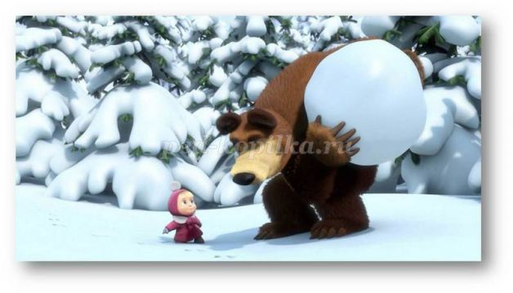

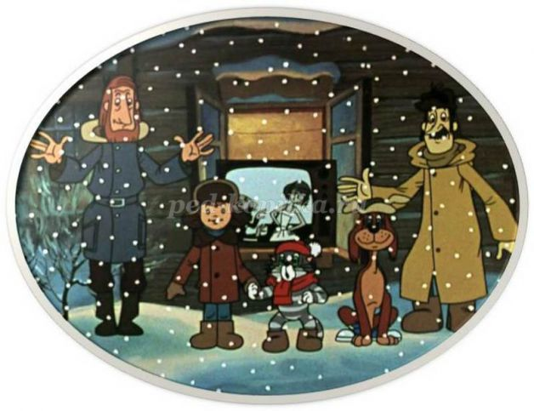

«Зима в Простоквашино»

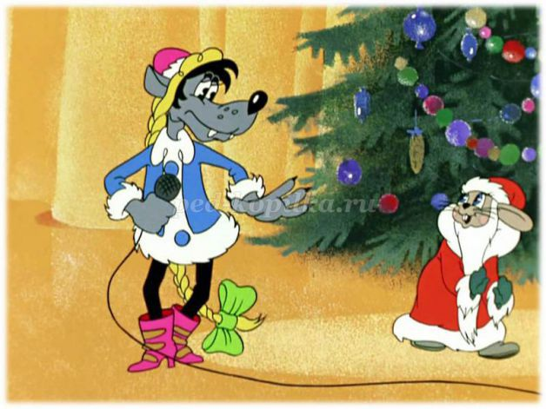

«Ну, погоди!» (зимняя серия)

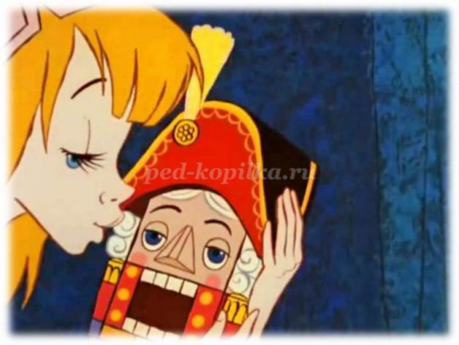

«Щелкунчик»

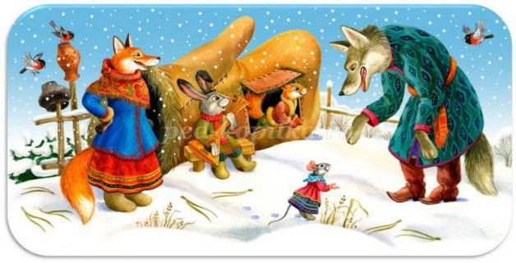

«Рукавичка»

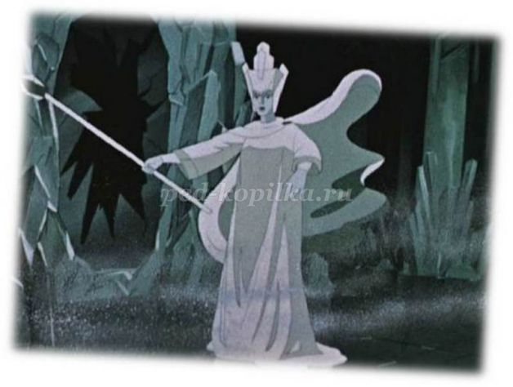

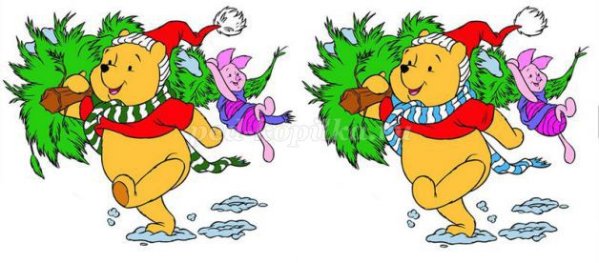

**Ведущая:** Молодцы, ребята! Вы справились со всеми заданиями, которые приготовили для вас сказочные герои. И ваша команда награждается грамотой за отличное прохождение квеста